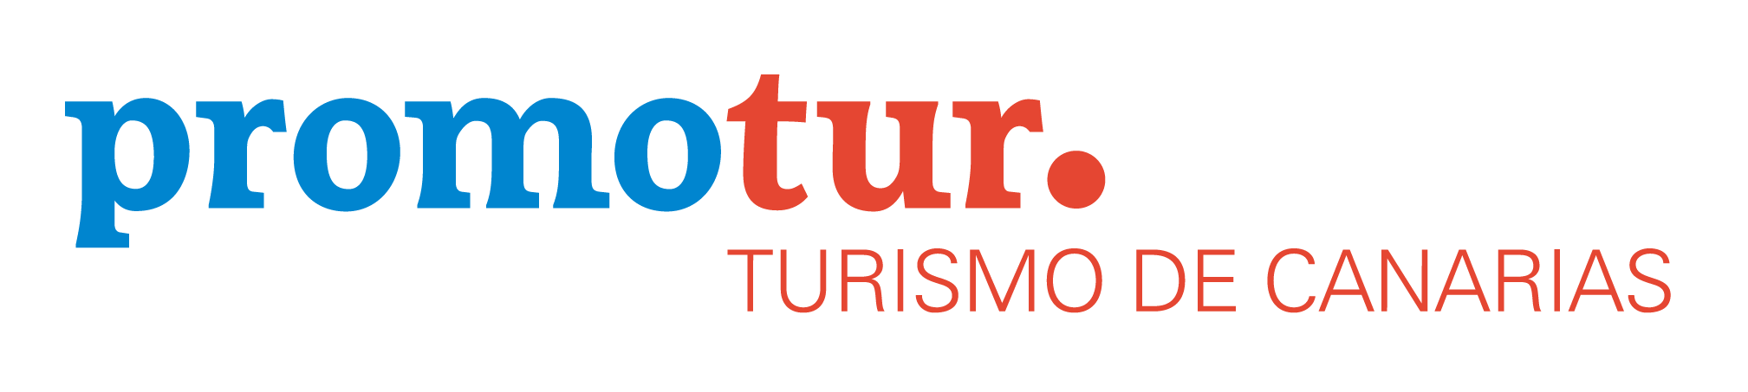

Promotur Turismo de Canarias concluye una novedosa acción online que promociona las Islas como destino de navegación y pesca de altura
- Se obtuvieron cerca de 6,4 millones de impactos directos en el público clave y notoriedad en medios online de Alemania, Reino Unido y España.
- El clima, la seguridad y la garantía de calidad en las instalaciones y servicios para este tipo de turismo son los motivos principales que invitan al turista de este segmento emergente.
(Tenerife, 24 de marzo de 2016) Promotur Turismo de Canarias, entidad dependiente de la Consejería de Turismo, Cultura y Deportes del Gobierno de Canarias, ha concluido recientemente una novedosa iniciativa de marketing digital desarrollada para promocionar las Islas como destino de navegación y pesca de altura. La acción está orientada a un segmento turístico en crecimiento y que valora la calidad de las aguas canarias, los paisajes náuticos y su clima para realizar estas actividades deportivas y disfrutar de aventura y emoción durante todo el año.
El proyecto de promoción online, cuyo coste total ascendió a 33.000€, ha alcanzado altos niveles de cobertura e impacto en los mercados de España, Alemania y Reino Unido, gracias a la estrategia de segmentación en portales especializados de Internet. El objetivo de las acciones promocionales específicas como esta es reforzar la notoriedad de Canarias en diferentes segmentos de clientes atractivos para el destino y potenciar la difusión de las ventajas que tienen las Islas para las diversas actividades turísticas distintas del sol y playa tradicional, en este caso a través de la plataforma de navegación y pesca de altura.
La calidad de pesca en Canarias, entendiendo como tal la cantidad de piezas y la variedad de especies, hacen de las islas uno de los mejores lugares del mundo para practicar pesca deportiva. Además, el hecho de poder hacerlo durante todo el año y contar con empresas fiables que garantizan la seguridad de las instalaciones y servicios para ello, las convierten en un destino estrella en este segmento. Por esta razón, la acción promocional incluyó la creación de una serie de contenidos y vídeos web que exhiben los paisajes náuticos y sus condiciones para motivar a los turistas durante la fase de preparación del viaje y proveyéndoles así de información especializada y de interés para los 3 mercados principales.
Con el fin de optimizar los recursos invertidos, se crearon anuncios de texto informativos y publicitarios específicos para los usuarios interesados en este segmento y se insertaron en las páginas y redes de contenido más destacadas del sector, garantizando así una mayor eficacia en la acción. En concreto se han lanzado en total unos 6,4 millones de impresiones (impactos) que generaron 28.455 clicks directos en el contenido de la acción promocional y llegando a 1.124.275 usuarios únicos.
De forma paralela a esta iniciativa, Promotur Turismo de Canarias desarrolla otras acciones de promoción digital específicas para cada mercado que se posicionan en reconocidos portales especializados. Al respecto, la directora gerente de Turismo de Canarias, María Méndez explicó que “este tipo de acciones ponen de relevancia la importancia que tiene la diversificación de clientes para que la marca Islas Canarias y sus destinos amplíen su capacidad de crecimiento en diferentes segmentos y en este caso, en uno de gran interés por su capacidad de gasto”, puntualizó. Asimismo, el fin de este tipo de estrategias tan definidas, “es optimizar los recursos que se invierten en la promoción, ya que con una buena segmentación del público, se puede alcanzar específicamente al turista que interesa a nuestro destino y a un sector que no llegamos con los medios convencionales” concluyó.
Acerca de Promotur Turismo de Canarias
Promotur Turismo de Canarias, entidad dependiente de la Consejería de Turismo, Cultura y Deportes del Gobierno de Canarias, es responsable de la promoción de la marca turística Islas Canarias. Creada en el 2005, el principal objetivo de esta sociedad pública es el estudio, difusión y comercialización de la gran oferta turística que ofrece el Archipiélago canario en conjunción con el resto de instituciones de las islas vinculadas al sector turístico.

Gabinete de prensa
Patricia Delponti
676 087 811 – promotur@porternovelli.es / pdelponti@gmail.com
¡Sigue a Islas Canarias en las redes sociales!
Islas Canarias –www.holaislascanarias.com


